膜行业在水处理及海水淡化等领域具有良好的应用前景（附报告目录）
1、膜材料分类
膜材料是膜技术的基础和核心，膜材料的性质和化学结构对膜分离性能起决定性地作用，根据不同分类方法膜有很多种类。
（1）根据膜的孔径根据膜孔径的大小或阻留微粒的表观尺寸大小可分为微滤膜（Microfiltration，MF）、超滤膜（Ultrafiltration，UF）、纳滤膜（Nanofiltration，NF）和反渗透膜（Reverse Osmotic，RO）。
相关报告：北京普华有策信息咨询有限公司《2020-2026年膜行业产业链调研及投资前景预测报告》
（2）根据膜的材质
膜的材质决定了膜的化学性能，从而决定了膜的亲水性、抗污染性、耐酸碱性、耐油脂性、耐有机溶剂性、耐高温性、耐日光性等主要化学性能指标。膜的亲水性越强，抗污染性就越高；膜的化学稳定性越好，耐酸碱性、抗氧化性越强，则膜的耐用性越好。根据膜材质的不同，膜可分为无机膜和有机膜，无机膜是由无机材料，如金属、金属氧化物、陶瓷、多孔玻璃、沸石材料等制成的半透膜；有机膜是由高分子材料加工复合而成，如聚偏氟乙烯、聚氯乙烯、聚醚砜、聚砜、聚丙烯、聚乙烯、聚丙烯腈、芳香族聚酰胺、醋酸纤维素等。有机膜的选择性广，可根据不同用途、不同性能、不同分子切割量，有选择性地制成各种膜，但当原料具有强酸、强碱、强腐蚀性、高温及高浓度有机污染特征时，有机膜容易发生腐蚀和膜孔堵塞。
（3）根据膜的构型膜的构型与其制作工艺有关，一般分为中空纤维膜、平板膜、管式膜、卷式膜。
2、膜分离技术概述
（1）传统过滤分离技术
传统过滤分离技术按其作用原理的不同，主要分为物理法和化学法。这类过滤技术对物料适应性强，但只能实现固液分离，或简单的大分子杂质去除，无法做到精细分离纯化。
1）物理法
物理法是指利用物理作用如重力，将液体中呈悬浮状态的物质分离。物理法主要包括蒸馏法、机械分离法和吸附法。
蒸馏是将水加热至沸点，气化后冷却浓缩形成水。杂质会在不同温度下气化得以分离或形成残留物。其主要缺点是过程中需要消耗大量的能量，使得操作费用昂贵；设备需要周期性维护以去除污垢和有机沉淀物，使得维护费用较高；由于上升的水蒸气可能携带微生物至冷凝器，从而造成蒸馏水的二次污染。
机械分离是利用自然力如压力、重力和热力分离水和杂质，其方法包括沉淀、沉积、蒸发、气浮等。其主要缺点是分离效率较低且需要大量能耗。
吸附是利用物质内部的分子和周围分子有互相吸引的引力的原理分离水和杂质，所以液体或固体物质的表面可以吸附其他的液体或气体，尤其是在物质表面面积很大的情况下，这种吸附力能产生很大的作用，所以工业上经常利用大面积的物质进行吸附，如活性炭等。其主要缺点是活性炭无法去除细菌和病毒，如不能及时清理，极易被微生物寄生。
2）化学法
化学法是指利用化学反应作用，将杂质或污染物质分离、转化，化学方法主要为化学处理。化学处理是利用化学药剂与杂质或污染物质反应使之絮凝沉淀或转化为无害物质的方法，如臭氧化、混凝、脱卤等。其主要缺点是在大规模应用处理效率不高；进水可能包括不同杂质或污染物质，无法同时有效去除；反应产生的副产品可能有害。
（2）膜分离技术
膜分离技术是一种新型的分离技术，主要是基于分子量级别的精细分离技术，可以根据目标物质分子量不同而实现分离，精度可以达到纳米级别，适用于产品的精制和深加工，但由于对物料预处理要求较高，一般需要与传统过滤技术结合使用，对膜材质和构型选择要求更为专业化。膜分离技术的基本原理为料液经压力驱动通过亲水多微孔表面，大于膜孔径的物质被膜截留形成截留液，而小于膜孔径的物质透过膜形成透析液。
膜分离技术示意图
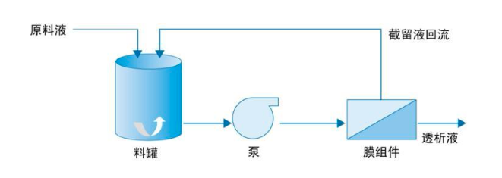
资料来源：普华有策市场研究中心
膜分离技术和传统分离技术相比，通常使用超滤/微滤全部或部分代替澄清、过滤、活性炭吸附和杀菌过程，以反渗透代替蒸发、纳滤则能够使浓缩与脱盐过程同时进行。和传统分离技术相比，膜分离技术具有如下明显的优点：1）物理方法，无相变，无化学反应；2）膜分离过程在常温下操作，能耗小；3）无须加入其他化学物质，节能原材料；4）分离效率高，操作方便，占地面积小；5）废液排放少，环境污染小；6）出水水质稳定，设备维护简单。
目前，由于经济的快速发展和环境污染日益严重，突出的能源消耗问题、水稀缺和水污染问题逐渐威胁到经济和社会安全，同时随着全社会日益重视可持续发展和清洁生产，膜分离技术在多个领域有广泛的应用。
常见的膜分离技术主要包括：
1）微滤、超滤技术澄清纯化分离所采用的技术主要是微滤、超滤技术，由于其所能截留的物质直径大小分布范围广，被广泛应用于固液分离、大小分子物质的分离、脱除色素、产品提纯、油水分离等工艺过程中。可采用的膜组件主要有：陶瓷膜、平板膜、不锈钢膜、有机管式膜。微滤、超滤分离技术可取代传统工艺中的自然沉降、板框过滤、真空转鼓、离心机分离、溶媒萃取、树脂提纯、活性炭脱色等工艺过程。
2）纳滤技术
纳滤技术最显著特点是在截留那些可透过超滤的低分子有机物及重金属，同时又能透滤被反渗透截留的部分无机矿物质，使浓缩与脱盐的过程同步进行，从而达到特定的分离纯化要求。浓缩提纯技术可采用的膜组件主要有：卷式膜、管式膜。纳滤分离技术常被用于取代传统工艺中的冷冻干燥、薄膜蒸发、离子交换除盐、树脂工艺浓缩等工艺过程。
3）反渗透技术反渗透是渗透的反向迁移运动，是一种在压力驱动下，借助于半透膜的选择截留作用将溶液中的溶质与溶剂分开的分离方法。反渗透技术广泛应用于各种液体的提纯与浓缩，其中最普遍的应用实例便是在水处理工艺中，用反渗透技术将原水中的无机离子、细菌、病毒、有机物及胶体等杂质去除，以获得高质量的纯净水。因具有产水水质高、运行成本低、无污染、操作方便运行可靠等诸多优点，而成为海水和苦咸水淡化，以及纯水制备的最节能、最简便的技术。
4）MBR技术MBR是将膜分离技术与生化处理技术结合的一种新型污水处理工艺，它是利用膜微孔截留的作用，将好氧或厌氧系统的活性污泥截留在反应器中，通过提高活性污泥浓度、延长泥龄，来提高COD、BOD等污染因子的降解效率，达到排放标准。同时，由于是经过超滤膜过滤，出水澄清，还可省却二沉池，减少废水处理系统占地面积。
（3）基于树脂等特殊分离材料而实现的分离技术
树脂等特殊分离材料主要是利用树脂的独特性能实现分离，如大孔树脂、凝胶树脂、活性炭、硅胶等，目前工业上广泛应用的是树脂和活性炭，而树脂由于种类繁多功能强，更是得到大规模应用。对于很多传统分离技术和膜分离技术无法解决的问题，可以通过树脂工艺得到有效的处理，如大多数无机盐离子的脱除或者离子态产品的纯化经常使用离子交换工艺；而对于分子结构相近、同分异构体、手性拆分产品则采用色谱分离工艺。
3、膜产业链分析
膜产业链主要包括膜材料研制、膜组件生产、膜设备制造、膜软件开发和膜技术应用。
膜技术应用要求综合解决方案提供商能够根据客户的个性化需求，根据不同物料的组成及其不同组分的特性，选择不同的膜材料，开发适宜的膜应用技术工艺和软件，从而获取最好的膜过滤速度和截留效果，进而提高产品质量、增加生产收率、降低资源消耗、减少污染排放和优化投资与运行成本。
4、膜产业市场规模分析
高性能分离膜作为新型高效分离技术的核心，具有高分离性能、高稳定性、低成本和长寿命等特征，是实现节能减排和环境保护的重要基础材料，在石油化工、医药、食品、电子、水处理与净化、海水淡化和空气净化等领域具有良好的应用前景。
国外在高性能分离膜领域起步较早，发展较为成熟，尤其是在反渗透膜领域已基本形成了垄断局势。美国、日本和欧洲在高性能分离膜领域的领先优势尤为明显。其中，美国在高性能分离膜领域依旧占据世界领先地位，其代表性企业有覆盖面较大的陶氏杜邦公司、美国科氏滤膜系统有限公司（Koch Membrane Systems，Inc）、懿华水处理技术公司（Evoqua Water Technologies LLC）等。
我国的膜技术研究及应用虽然相对国外来讲起步较晚，但从2000年以后，膜技术应用的解决方案项目数量和规模增速较快，膜技术应用发展迅速，成为世界瞩目的新兴市场。国际著名膜技术企业将中国的水处理领域作为其重要开发及战略市场， 2018年我国整个膜产业市场规模达到1,901亿元，2014年至2018年我国膜产业市场的年均增长率保持在17%以上，预计我国的膜产业将继续保持两位数以上的增幅。
2014-2018年我国膜产业市场规模分析
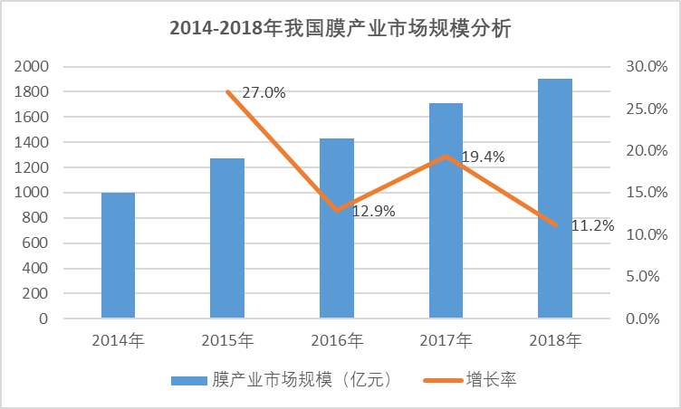
资料来源：普华有策市场研究中心
报告架构导图：
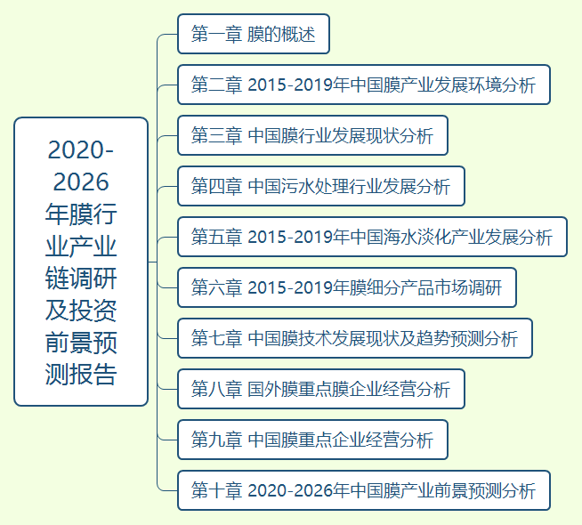
详细报告目录见普华有策官网

报告目录：
第一章 膜的概述
第一节 膜的概念及分类
一、膜的定义
二、膜分离技术的原理
三、膜的分类
第二节 膜组件定义及分类
一、膜组件定义
二、膜组件的分类
第三节 膜的应用领域
一、膜的应用领域
二、污废水处理中膜的应用
三、海水淡化中膜的应用
四、食品饮料制造中膜的应用
五、生物制药中膜的应用

第二章 2015-2019年中国膜产业发展环境分析
第一节 2019年中国宏观经济环境分析
一、中国GDP增长情况分析
二、中国工业经济发展形势分析
三、中国全社会固定资产投资分析
四、中国社会消费品零售总额分析
五、中国城乡居民收入与消费分析
六、中国对外贸易发展形势分析
第二节 膜产业发展政策环境分析
一、《中华人民共和国水污染防治法》
二、《农村生活污染防治技术政策》的通知
三、《中华人民共和国循环经济促进法》
四、各地区纷纷出台相关污水治理政策
第三节 膜产业发展相关标准分析
一、微滤技术标准
二、瓶装饮用水标准
三、膜技术标准
第四节 2019年中国膜行业发展行业环境分析
一、水资源发展概况
二、中国淡水环境分析
三、中国海水环境分析
四、中国水资源总体情况分析
五、中国用水总量分析
六、中国居民主要用水指标
七、中国环境保护总体情况分析

第三章 中国膜行业发展现状分析
第一节 膜产业的发展情况分析
一、中国膜工业的发展历程
二、中国膜产业的发展现状调研
三、中国膜产业的发展趋势预测分析
第二节 跨国公司在中国的投资布局
一、陶氏化学
二、海德能
三、西门子
四、GE
五、日本东丽
第三节 膜市场竞争情况分析
一、膜市场竞争概况
二、产业链发展分析
三、盈利模式
四、市场竞争趋势预测分析
第四节 膜工业发展情况分析

第四章 中国污水处理行业发展分析
第一节 2015-2019年中国水处理行业发展分析
一、中国水处理行业发展概况
二、中国水处理行业销售收入分析
第二节 污水处理行业发展情况分析
一、污水处理行业发展概况
二、国外污水处理行业发展现状调研
三、中国污水处理行业发展现状调研
四、中国污水处理行业发展趋势预测分析
五、中国污水处理企业分布情况分析
六、中国污水处理行业区域分析
七、“十三五”中国污水处理行业发展展望
第三节 2019年中国污水处理行业调研
一、中国污水排放总体状况分析
二、中国城市污水处理能力分析
三、中国在建污水处理项目
四、中国污水处理行业发展概况
五、中国城镇污水处理设施建设分析
第四节 中国工业废水处理发展现状调研
一、中国工业废水处理行业概述
二、中国工业废水处理的现状及特点
三、中国工业废水治理的区域性特征
四、中国工业废水排放总量分析
第五节 2020-2026年中国污水处理行业发展预测分析
一、2020-2026年中国水处理市场规模预测分析
二、2020-2026年中国污水处理市场规模预测分析

第五章 2015-2019年中国海水淡化产业发展分析
第一节 2015-2019年海水淡化产业发展情况分析
一、中国海水淡化产业现状调研
二、中国发展海水淡化的必要性
三、中国海水淡化技术攻关提速
四、中国将减免税收支持海水淡化
五、中国海水淡化产业发展方向
六、中国海水淡化产业发展机遇
第二节 2015-2019年海水淡化成本分析
一、主要取用淡水方式的成本比较
二、中国海水淡化技术现状调研
三、影响海水淡化成本的主要因素
四、技术进步降低了海水淡化成本
五、自主产权海水淡化技术和装备需求迫切
六、水价改革扫除海水淡化成本障碍
第三节 2015-2019年海水淡化问题与对策分析
一、中国海水淡化存在的问题
二、中国海水淡化市场进步缓慢原因
三、中国海水淡化发展对策分析
四、加速中国海水淡化产业化的策略
五、中国海水淡化产业的管理协调
六、国外海水淡化经验给中国的启示
第四节 “十三五”期间海水淡化未来发展分析
一、“十三五”期间海水淡化战略地位明确
二、“十三五”期间多项举措护航海水淡化产业
（一）提升工程服务能力
（二）建设公共服务平台
（三）推进技术持续创新
三、“十三五”期间海水淡化装备发展方向
四、2020-2026年海水利用的发展目标
五、“十三五”期间中国海水淡化市场规模快速发展

第六章 2015-2019年膜细分产品市场调研
第一节 反渗透膜
一、反渗透膜定义及原理
二、衡量反渗透膜性能的主要指标
三、中国反渗透膜产业竞争概况
四、中国反渗透膜国产化障碍
五、中国反渗透膜市场前景
六、中国反渗透膜发展重要项目
第二节 超滤膜
一、中国超滤膜市场概况
二、中国超滤膜市场前景广阔
三、中国超滤膜发展重要项目
第三节 无机膜
一、无机膜分类
二、无机膜特点
三、无机膜分离技术
四、无机膜集成处理技术
五、无机膜发展历程
六、无机膜应用领域
第四节 陶瓷膜
一、陶瓷膜发展历程
二、中国陶瓷膜应用领域
1、过程分离领域
2、特种水处理领域
3、其他应用领域
三、中国陶瓷膜市场前景

第七章 中国膜技术发展现状及趋势预测分析
第一节 膜技术概况
第二节 反渗透膜技术
一、反渗透膜技术的发展历程
二、反渗透膜技术应用现状调研
三、反渗透膜最新进展
四、反渗透膜在海水淡化中的应用
五、反渗透膜技术的前景展望
第三节 纳滤技术
一、纳滤技术简介
二、纳滤技术的应用现状调研
三、纳滤技术的发展历程
四、纳滤技术发展存在的障碍
五、纳滤技术的趋势预测分析
第四节 超滤技术
一、超滤技术简介
二、超滤技术的发展历程
三、超滤技术的优点分析
四、超滤技术的应用领域
五、超滤技术的发展障碍
第五节 微滤技术
一、微滤技术简介
二、微滤技术的发展历程
三、微滤技术的应用领域
四、微滤技术的趋势预测分析
第六节 MBR技术
一、MBR的原理与分类
二、MBR技术的产生
三、MBR技术的优势
四、MBR技术的应用状况分析
五、MBR行业竞争分析
六、MBR技术在中国的应用前景

第八章 国外膜重点膜企业经营分析
第一节 A
一、公司基本状况分析
二、亚太地区主要业务介绍
三、陶氏研发实力
四、企业经营状况分析
五、企业盈利能力分析
六、企业偿债能力分析
七、陶氏双膜法优化台湾马公海水淡化项目
第二节 B
一、公司基本状况分析
二、美国海德能主要产品介绍
三、海德能最新推出“LD技术”
四、海德能与Statkraft合作开发渗透能
第三节 C
一、公司基本状况分析
二、GE在中国主要业务介绍
三、企业经营状况分析
四、企业盈利能力分析
五、企业偿债能力分析
六、GE公司最新动态

第九章 中国膜重点企业经营分析
第一节 A
一、企业基本状况分析
二、企业的发展优势
三、企业经济指标分析
四、企业盈利能力分析
五、企业偿债能力分析
六、企业运营能力分析
七、企业成本费用分析
八、公司重点实验室获批
第二节 B
一、企业基本状况分析
二、企业经营情况分析
三、企业经济指标分析
四、企业盈利能力分析
五、企业偿债能力分析
六、企业运营能力分析
七、企业成本费用分析
八、北京碧水源大力拓展南方外埠市场
九、企业投资前景及未来展望
第三节 C
一、企业基本状况分析
二、企业经营情况分析
三、企业经济指标分析
四、企业盈利能力分析
五、企业偿债能力分析
六、企业运营能力分析
七、企业成本费用分析
八、企业重大重组分析
九、企业投资前景及未来展望
第四节 D
一、企业基本状况分析
二、企业经营情况分析
三、企业经济指标分析
四、企业盈利能力分析
五、企业偿债能力分析
六、企业运营能力分析
七、企业成本费用分析
八、企业投资前景及未来展望
第五节 E
一、公司基本状况分析
二、企业经济指标分析
三、企业盈利能力分析
四、企业偿债能力分析
五、企业运营能力分析
六、企业成本费用分析

第十章 2020-2026年中国膜产业前景预测分析
第一节 2020-2026年中国膜产业趋势预测分析
一、未来推动中国膜行业发展的因素分析
二、中国膜工业自主发展三大目标
三、2020-2026年中国MBR市场需求规模预测分析
四、2020-2026年MBR行业盈利趋势预测分析
第二节 2020-2026年中国膜行业进入壁垒分析
一、技术工艺壁垒
二、研发能力壁垒
三、业绩与经验壁垒
四、人才壁垒
五、资金壁垒
第三节 2020-2026年中国膜行业投资风险分析
一、市场风险
二、政策风险
三、经营风险
四、技术风险
五、同业竞争风险
第四节 2020-2026年中国膜行业投资建议分析

